BREVET DE TECHNICIEN SUPÉRIEUR

TECHNIQUES ET SERVICES EN MATÉRIELS AGRICOLES

ANALYSE JURIDIQUE, ÉCONOMIQUE ET MANAGÉRIALE

SESSION 2025

Durée : 2 heures

Coefficient : 2

Matériel autorisé :
- L’usage de la calculatrice avec mode examen actif est autorisé.
- L’usage de la calculatrice sans mémoire, « type collège », est autorisé.

Annexes à rendre avec la copie :
- Annexe A……………………………………………………….……...page 12/15
- Annexe B……………………………………………………….……...page 12/15
- Annexe C………………………………………………………………page 13/15
- Annexe D………………………………………………………………page 14/15
- Annexe E………………………………………………………………page 15/15

Dès que le sujet vous est remis, assurez-vous qu’il est complet.
Le sujet se compose de 15 pages, numérotées de 1/1 à 15/15.
CONTEXTE GÉNÉRAL

Créée en 1995 par monsieur Teravigne, l’entreprise de travaux agricoles (ETA) TERAVIGNE est située à Oiry (51530) dans le parc naturel régional de la Montagne de Reims. Elle comprend deux associés cogérants.

Grâce à ses 10 salariés, elle réalise tous les travaux agricoles nécessaires à la bonne gestion des parcelles et des cultures.

Dans le cadre du développement de l’ETA, les associés réfléchissent à la possibilité d’adjoindre des prestations de travaux viticoles. Ils envisagent notamment de proposer l’effeuillage mécanique de la vigne. L’effeuillage consiste à supprimer des feuilles au niveau des grappes afin de mettre celles-ci à jour et de favoriser la maturation des raisins. À cet effet, une effeuilleuse peut être montée sur la machine à vendanger de marque New Holland Braud 9080 N que possède l’ETA.

Contexte juridique, Économique et managÉrial
Titulaire d’un BTS Techniques et services en matériels agricoles (TSMA), vous êtes l’un ou l’une des deux associés. Après concertation avec votre coassocié, vous proposez de prendre en charge les dossiers relatifs à « l’effeuillage mécanique », à savoir :
1. l’étude préliminaire du projet ;
2. l’analyse financière ;
3. le déploiement commercial et humain de la nouvelle activité.
1re partie – ÉTUDE PRÉLIMINAIRE DU PROJET (6,5 points)
À l’aide du document 1 page 5 :
  - Présenter les principales caractéristiques du marché du champagne.
En vue d’étudier et de démarcher la future clientèle, vous envisagez de recourir à un questionnaire.
  - Rédiger trois questions fermées qui vous permettront d’évaluer les pratiques des viticulteurs en matière d’effeuillage.
Vous avez comparé diverses effeuilleuses avant d’opter pour le matériel de la
société PROVITIS. Il s’agit de l’effeuilleuse aspiration LR 350 Omega 9000.
À l’aide du document 2 page 6 et de vos connaissances :
  - Compléter l’annexe A page 12 (à rendre avec la copie) relatif à l’argumentaire : Caractéristiques, Avantages, Preuves (CAP), de l’effeuilleuse aspiration LR 350 Omega 9000.

2e partie - analyse FINANCIÈRE (7 points)
Le centre de gestion agréé auquel l’ETA TERAVIGNE adhère vous transmet le bilan fonctionnel (document 3 page 6). D’autre part, il vous communique deux informations extraites du dernier rapport d’expertise comptable :
- l’entreprise possède un atelier intégré avec magasin mais s’attache peu à la gestion des pièces détachées et des stocks depuis quelques années ;
- la politique de recours à l’emploi saisonnier sur les travaux clés (effeuillage, vendange…) se révèle être très coûteuse en main-d’œuvre.
À l’aide de vos connaissances et du document 3 page 6 :
  - À l’aide de l’annexe B page 12 (à rendre avec la copie), calculer le fonds de roulement net global (FRNG), le besoin en fonds de roulement (BFR) et la trésorerie nette (TN).
  - Conclure sur la situation financière de l’ETA et proposer des axes d’amélioration.
La situation financière de l’ETA et la trésorerie ne permettent pas d’investir dans une effeuilleuse neuve. Vous avez fait le choix d’acquérir une effeuilleuse d’occasion remanufacturée et de limiter le recrutement à un seul chauffeur spécialisé pour cette opération.
En outre, Monsieur Teravigne s’inquiète particulièrement du niveau du stock final (pièces détachées…) présenté par l’ETA. Lors d’un échange que vous avez eu avec lui, il a ponctué l’entretien par la phrase suivante : « Il y a deux écueils à éviter si on veut atteindre l’équilibre économique dans ce domaine : soit pas assez de stocks, soit trop de stocks ». Vous vous interrogez sur les conséquences de ces deux situations.
  - Expliquer, en structurant la réponse, le sens de la phrase prononcée par monsieur Teravigne.
Dans le cadre de la réunion du comité opérationnel, organisée le
vendredi 7 février 2025, qui rassemble l’ensemble des techniciens de l’ETA, vous avez retranscrit l’intégralité des échanges (document 4 pages 7 et 8).
À l’aide du document 4 pages 7 et 8 et de vos connaissances :
  - À partir de l’annexe C page 13 (à rendre avec la copie), rédiger une note présentant un état sur la gestion des stocks au sein de
l’ETA TERAVIGNE et préconiser des mesures d’amélioration.

3e PARTIE – DÉPLOIEMENT COMMERCIAL ET HUMAIN DE LA NOUVELLE ACTIVITÉ (6,5 points)
Vous souhaitez maintenant vous assurer que cette nouvelle activité d’effeuillage mécanique sera bien accueillie par la clientèle et vos salariés. L’enjeu est d’autant plus important que la coopérative d'utilisation de matériel agricole (CUMA) LOIZEAU, installée à 5 kms de l’ETA TERAVIGNE, historiquement très équipée en enjambeurs et accessoires, a investi dernièrement dans des tracteurs vignerons et envisage à brève échéance de se doter d’un outillage pour l’effeuillage.
L’ETA Teravigne a donc le souci de communiquer sur sa future prestation d’effeuillage en mettant en face de sa prestation une argumentation commerciale pertinente.
À l’aide des documents 5 à 7 pages 8 et 9 :
  - Présenter une comparaison, à l’hectare, entre le coût de l’effeuillage manuel et le coût de l’effeuillage mécanique et conclure.
En appui de cette comparaison de coûts, vous souhaitez étayer votre réflexion par la présentation d’informations sur les facteurs internes et externes qui ont, ou peuvent avoir, un impact sur l’activité « effeuillage mécanique ».
À l’aide des documents 8 à 10 page 10 :
  - À partir de l’annexe D page 14 (à rendre avec la copie), présenter le diagnostic stratégique de l’ETA Teravigne pour l’activité « effeuillage mécanique ».
À partir de cette analyse, vous rédigez le texte commercial qui permettra à votre développeur Web de créer le nouvel onglet « Effeuillage mécanique » sur le site Internet www.eta-teravigne.com.
  - À l’aide de l’annexe E page 15 (à rendre avec la copie), rédiger les arguments commerciaux nécessaires à la création de l’onglet « effeuillage mécanique » du site Internet www.eta-teravigne.com.
Parallèlement, vous devez vous assurer de la disponibilité d’un conducteur pour réaliser cette nouvelle activité. À ce titre, vous souhaitez confier les premiers chantiers d’effeuillage à Monsieur Hyppolite, Technicien agent de maîtrise (TAM 2) échelon 1. Embauché il y a 5 ans, ce technicien est très expérimenté.
Afin de susciter son engagement, il convient de répondre à certaines de ses questions, laissées en suspens depuis un mois.
Monsieur Hyppolite vous alerte qu’au cours de la saison de désherbage mécanique au mois d’avril dernier, il n’a pas été payé de 10 heures de travail. Ces 10 heures, cumulées sur 1,5 journée, sont issues de l’attente générée par les pannes du tracteur viticole obligeant des interventions sur place d’un technicien-mécanicien. Suite à ces 2 pré-diagnostics, l’enjambeur était parti sur plateau à la concession pour des interventions lourdes.
À l’aide du document 11 page 11 :
  - Rédiger une note argumentative sur la position que doit prendre
l’ETA TERAVIGNE concernant les heures non payées à
Monsieur Hyppolite.

DOCUMENT 1 - Analyse du marchÉ du champagne

Le Comité champagne « persiste et signe » sur la montée des prix.
Depuis la sortie du Covid, la Champagne expédie plus cher que jamais ses cuvées à l’export. Une stratégie confirmée par le Comité champagne lors d’une conférence de presse organisée en marge de Wine Paris […] le 13 février 2024.
En 2023, le Comité organisait une conférence de presse en fanfare. Pensez un peu : la Champagne affiche plus de six milliards de chiffre d’affaires et 325 millions de cols… […] Bien sûr, on sait que les exportations pèsent désormais 57 % des volumes et que le marché français, plombé par les mauvais résultats de la grande distribution, continue de traîner sa peine. Et pourtant, l’interprofession champenoise « persiste et signe ». […]
325 millions de cols pour un chiffre d’affaires qui se maintient ? Ce n’est pas si mal, diront ceux qui veulent voir la flûte à moitié pleine. C’est quand même 8,2 % de volumes de moins qu’en 2022, contrediront ceux qui veulent voir la flûte à moitié vide. […] La production de champagne a été impactée par des événements climatiques extrêmes, notamment des vagues de chaleur et des périodes de sécheresse en 2023. Le rendement des vignes a diminué, mais la qualité des raisins est restée globalement bonne grâce aux efforts des producteurs pour adapter leurs pratiques agricoles.
Économiquement, l’année 2023 ne s’est pas tout à fait déroulée comme prévu. Le col passe la barre des 20 € HT en 2023 contre 19.65 € HT en moyenne en 2022. Les tendances indiquent une préférence de plus en plus marquée pour les champagnes de prestige et millésimés. En 2023, les cuvées millésimées ont représenté 9,5 % des ventes totales en volume, mais ont généré près de 25 % du chiffre d'affaires total du secteur. […]
« La consommation de champagne est étroitement liée à la santé économique mondiale », résume David Chatillon, le président de l’Union des maisons de Champagne et coprésident de l’interprofession champenoise, et 2023, entre les 7 % d’inflation et les conflits, anciens et nouveaux, n’est sans doute pas l’année la plus facile qui soit. Surtout après deux années bien particulières, avec le rattrapage post-Covid de 2021 et les expéditions de surstockage qui ont eu lieu sur certains marchés, comme les États-Unis, en 2022.
« L’évolution des expéditions doit se lire dans la durée », note David Chatillon. À titre d’exemple, il cite les expéditions de champagne rosé, passées de 4 à 10 % des volumes entre 2002 et 2023 […]. Pour le champagne, l’augmentation du prix de vente moyen des cuvées ne signifie pas forcément que les cuvées sont plus chères mais que le « mix » des cuvées expédiées évolue, suggère David Chatillon, quand un journaliste allemand lui pose la question du devenir des cuvées premier prix. L'innovation dans le domaine des cuvées biologiques et biodynamiques, ainsi que la diversification des expériences de consommation, seront des éléments clés pour maintenir l'attractivité du champagne. Moins d’entrées de gamme et plus de cuvées spéciales, en d’autres termes. Ajoutez une dose d’inflation, et le tour est joué.
Source : D’après Terres champenoise - 13 février 2024
DOCUMENT 2 – Effeuilleuse LR 350 Omega 9000
de la sociÉtÉ PROVITIS
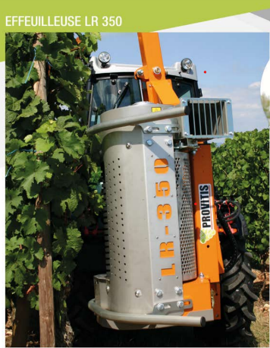
- Cette machine est conçue pour s'adapter facilement aux différentes configurations de vignes. Elle offre des réglages de hauteur et d'inclinaison des bras, permettant de s'ajuster à diverses tailles de ceps et à différentes densités de plantation.
- Le tambour inox ajouré dans lequel est logée une bouche d’aspiration avec une turbine. La dépression provoquée par la turbine contraint les feuilles à venir se plaquer contre le tambour entraîné en rotation. Les feuilles sont ensuite amenées vers un rouleau plaqué contre ledit tambour. Coincées entre le rouleau et le tambour, ces feuilles sont décrochées. Au-delà du rouleau et de la zone d’aspiration, les feuilles tombent par terre.
- La tête d’effeuillage est montée sur un châssis parallélogramme assurant le suivi du plan de végétation.
- Son design optimisé et ses technologies avancées permettent une consommation énergétique réduite.

Source : Extrait du site constructeur Provitis

DOCUMENT 3 – bilan fonctionnel de l’ETA TERAVIGNE
AU 31/12/2024 (en milliers d’euros)

actif |  | passif
ÉLÉMENTS | Montants | ÉLÉMENTS | Montants
Emplois stables  Terrains  Bâtiments  Installations techniques et outillage  Matériels de transport  Matériels de bureau et informatique | 250  240  136  464  120 | rESSOURCES STABLES  Capital  Réserves  Résultat  Amortissements actifs  Dettes financières | 740  462  640  100  89
Total 1 | 1 210 | Total 1 | 2 031
actif circulant  Stocks (pièces détachées…)  Créances clients | 800  550 | passif circulant  Dettes fournisseurs  Dettes sociales | 46  520
Total 2 | 1 350 | Total 2 | 566
trÉsorerie positive  Banque | 80 | trÉsorerie nÉgative  Découverts | 43
Total 3 | 80 | Total 3 | 43
TOTAL ACTIF | 2 640 | TOTAL PASSIF | 2 640
Source : Les auteurs
DOCUMENT 4 – Extraits deS ÉCHANGES RÉALISÉS LORS DU COMITÉ OPÉRATIONNEL ORGANISÉ LE 7 FEVRIER 2025.

Comité opérationnel organisé le vendredi 7 février 2025 à 16 h au sein de la salle de réunion de l’ETA. Présence des techniciens.
Début de la réunion :
Jacques (technicien) : « Je trouve bizarre que la magasinière ne soit présente que le matin dans la semaine… »
Angélique (magasinière) : « Mon temps de travail est défini ainsi, je suis à mi-temps… »
Jacques (technicien) : « Le problème est que certains d’entre nous se servent dans le magasin sans enregistrer la sortie sur Irium, notre logiciel de gestion de pièces, d’où des erreurs dans les stocks… »
Abdel-Ilah (chef d’atelier) :« Je vous rappelle que la partie magasin-pièces est réservée à un usage interne, car le magasin facture les pièces à l’atelier et dans notre comptabilité, cela représente des cessions internes ; ainsi chaque technicien doit passer par le logiciel pour réaliser la sortie de la pièce des stocks… »
Jacques (technicien) « Ce qui est problématique avec notre mode de fonctionnement, c’est qu’il n’y a pas de contrôle des stocks l’après-midi… »
Abdel-Ilah (chef d’atelier) « J’accepte de prendre en charge la gestion du magasin l’après-midi. Néanmoins, je conditionne mon action à la mise en place d’une sécurisation de son accès. Afin de savoir « qui prend quoi ? », je souhaite que l’accès au magasin soit limité et nominatif. En outre et pour toute sortie de pièces, il sera de la responsabilité de chacun de pointer impérativement la référence dans le logiciel ».
Monsieur Teravigne « Je vais vous présenter quelques valeurs des stocks…
Années | Stocks moyens | Ratios de rotation | Durées moyennes de stockage
2024 | 575 | 1,5 | 72 jours
2023 | 463 | 2 | 64 jours
2022 | 320 | 3 | 45 jours
Je vous informe que le stock moyen représente la moyenne entre le stock de début et le stock de fin. Le taux de rotation donne la fréquence de renouvellement du stock sur une période donnée [annuelle pour ETA Teravigne] et la durée moyenne correspond à la durée moyenne de conservation du stock. Pour information, le stock des entreprises de notre secteur d’activité est renouvelé en moyenne tous les
51,4 jours. Je vous laisse faire le constat…
D’autre part, nous n’avons pas réussi à mettre en place une gestion par exception type 20/80, ce qui fait que certaines pièces nécessitant une gestion très rigoureuse (au regard de leur importance durant les périodes des travaux) manquent d’un suivi régulier... Nous avons été confrontés à plusieurs reprises dans l’année à des situations où la pièce demandée n’était plus en stock… cela n’est pas sans conséquences ! ».
Angélique (magasinière) « Nous en sommes encore à gérer des fiches cartonnées sur les étagères… parfois les fiches sont arrachées ou très sales, il ne faut pas s’étonner que les inventaires soient souvent faussés. […] Pourtant, aujourd’hui, il existe des terminaux d’inventaire portables modernes sans fil reliés au réseau informatique ».
Monsieur Teravigne « Certes ! je note cette idée…, mais cela implique que tout le monde s’investisse dans ce projet… nous devons de plus organiser une journée de formation pour tous au magasin et mettre en place une petite enquête de satisfaction clientèle à l’aide d’ISC ».
Remarques : les débats se poursuivent durant toute l’heure faisant émerger des décisions et des actions concrètes à mettre en œuvre pour l’année 2025.
La réunion se termine à 17 h.
Source : Les auteurs

DOCUMENT 5 – DONNÉes prÉvisionnelles pôur l’ETA TERAVIGNE
L’effeuillage manuel nécessite 35 heures par hectare rémunérées en emploi spécialisé échelon 1, pour l’effeuillage d’une face.
Une fois mécanisée, cette opération ne demande pas plus de 2,5 heures par hectare en vignes semi-étroites pour un effeuillage « une face ».
Pour une solution d’effeuillage mécanique, on a recours à l’ensemble roulant suivant :
- un enjambeur 4 roues motrices avec cabine et porte outil de 110 chevaux, dont l’utilisation annuelle est de l’ordre de 700 heures ;
- conduit par un technicien, agent de maîtrise (TAM 2 ) échelon 1 ;
- plus une effeuilleuse par aspiration, 1 tête haut de gamme sur la base de
20 hectares qui seraient effeuillés par an.
Les prestations vendues par l’ETA Teravigne sont majorées d’une marge de 35 %.
Source : Les auteurs

DOCUMENT 6 – EXTRAIT BARÈME D’ENTRAIDE VITO-ARBO

Les coûts prévisionnels indicatifs 2024 sont établis selon la méthode de calcul des Chambres d'agriculture France qui définit le coût des matériels uniquement. Ces coûts sont regroupés dans un document appelé le barème d’entraide. Celui-ci est composé d’un ensemble de tableaux permettant de calculer les coûts des opérations culturales en fonction du ou des matériels agricoles utilisés.
Source : Extrait Bareme_Entraide_Viti-Arbo_2022 - Chambres d'agriculture Centre-Val de Loire
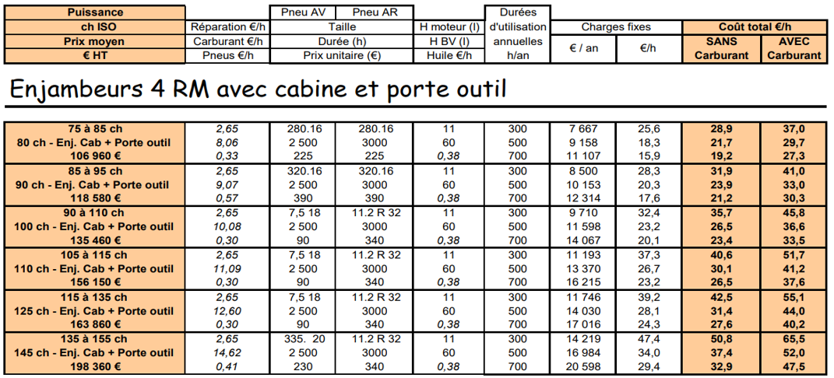
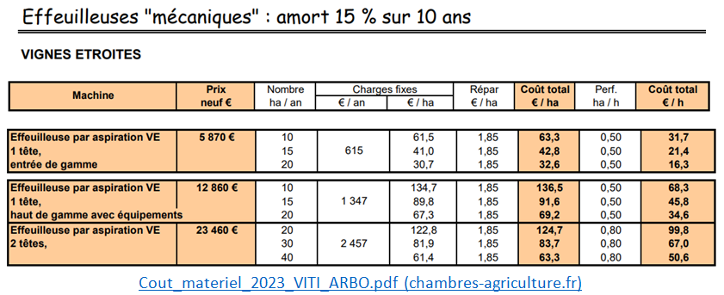
DOCUMENT 7 - EXTRAIT de la CONVENTION COLLECTIVE NATIONALE DES ENTREPRISES DE TRAVAUX ET SERVICES AGRICOLES, RURAUX ET
FORESTIERS (ETARF) DU 8 OCTOBRE 2020 – AVENANT DU 30/01/2024

Classification | Echelon | Salaire horaire |  | Classification | Echelon | Salaire horaire
1.1 Rémunération concernant le personnel d'exécution des entreprises de travaux et services agricoles et ruraux |  |  |  | 1.2 Rémunération concernant le personnel bénéficiant du statut de technicien agent de maître et cadre en entreprises de travaux et services agricole et ruraux
Emplois exécutants | 1 | 11,65 |  | Technicien et agent de maîtrise ( TAM 1) | 1 | 14,1
Emplois exécutants | 2 | 11,81 |  | Technicien et agent de maîtrise ( TAM 1) | 2 | 14,89
Emplois spécialisés | 1 | 11,93 |  | Technicien et agent de maîtrise ( TAM 2) | 1 | 15,69
Emplois spécialisés | 2 | 12,05 |  | Technicien et agent de maîtrise ( TAM 2) | 2 | 16,48
Emplois qualifiés | 1 | 12,19 |  | Cadre I |  | 18,36
Emplois qualifiés | 2 | 12,47 |  |  |  | 18,36
Emplois hautement qualifiés | 1 | 12,89 |  | Cadre II |  | 21,77
Emplois hautement qualifiés | 2 | 13,43 |  |  |  | 21,77
DOCUMENT 8 – AGRICULTURE : LA PÉNURIE DE MAIN-D’œuvre S’AGGRAVE
Des agriculteurs sont contraints de jeter une partie de leur production face à la pénurie de main-d’œuvre dans le secteur. Malgré des efforts pour recruter en France ou à l’étranger, les récoltes ne seront pas effectuées à temps.
Alors que la récolte a débuté dans la majorité des vignobles, les exploitants manquent toujours plus de bras.
« Quand vous êtes un viticulteur et que vous voulez faire vos vendanges, vous ne trouvez pas de main-d’œuvre aujourd’hui. C’est ça la réalité »,
déplorait Arnaud Rousseau, le président de la Fédération nationale des syndicats d’exploitants agricoles (FNSEA), ce jeudi matin sur France-info. Le syndicat souhaite que les saisonniers soient reconnus comme exerçant un métier en tension.
Source : France info - 08/09/2023
DOCUMENT 9 – LE RECOURS AUX ETA DOIT ÊTRE CONSIDÉRÉ
COMME UNE SOLUTION POUR L’AGRICULTURE
Il est difficile pour un agriculteur de se consacrer pleinement à toutes les activités liées à l’agriculture (élevage, moisson, semis, traitements phytosanitaires, etc.). De nombreux exploitants se plaignent de ne pas arriver à tout faire dans une seule et même journée. Face à ce constat, plusieurs choix s’offrent à eux : l’embauche, la spécialisation ou la sous-traitance à une ETA. Parallèlement, l’agriculture ne cesse d’évoluer pour répondre à des enjeux sociétaux, économiques et technologiques : croissance des SAU (surfaces agricoles utiles), diminution du nombre d’exploitants et du nombre d'actifs agricoles, matériels de plus en plus innovants avec des technologies de pointes embarquées. C’est pourquoi il est de plus en plus courant pour les exploitants de confier certains travaux agricoles à une entreprise de travaux agricoles.
Source : Auteurs d’après articles Terre-net – Arnaud Carpon - 29 juin 2023.
DOCUMENT 10 – PremiÈres plantations de vignes semi-larges
en champagne
Simon Blin vient de planter 47 ares de chardonnay en vignes semi-larges, pour faciliter les conditions de travail à la vigne et pouvoir, à terme, se passer d’un enjambeur. Après des débats nourris au sein de la profession, les vignes semi-larges (VSL) sont autorisées dans le cahier des charges depuis la fin de l’année 2022. Quelques viticulteurs se sont lancés, parmi lesquels Simon Blin (également président du réseau Magister) à Verneuil dans la Marne. […]
Un vrai confort de travail
Cette parcelle plantée en VSL est en conversion bio. « Pour la culture bio, mais aussi pour le conventionnel, c’est bien de pouvoir monter les pieds, estime-t-il. Cela avait du sens d’avoir des raisins près du sol quand la Champagne avait des problèmes de maturité, ce n’est plus le cas maintenant. Les VSL représentent un vrai confort de travail, ce qui est un atout important. Mes trois salariés permanents ont hâte de voir la différence ! ».
Source : Vitisphere - Aude Lutun le 03 mai 2023

DOCUMENT 11 – Convention collective nationale des entreprises de travaux et services agricoles, ruraux et forestiers (ETARF)
du 8 octobre 2020

Chapitre IX - Durée du travail (Articles 37 à 51)

Article 42 - En vigueur étendu

Interruptions de chantier
Le statut du salarié en cas d'interruption du chantier consécutive à des intempéries ou une panne de matériel dépend de la décision ou des consignes de l'employeur en examinant, successivement, les solutions suivantes (1) :

1er cas : Le salarié reste à la disposition de son employeur : il ne peut ni quitter le chantier, ni vaquer à ses occupations personnelles, ni aller au restaurant ; il doit être disponible pour une reprise à tout moment de son activité. Cette période constitue du temps de travail effectif pris en compte pour le calcul des heures supplémentaires et du repos compensateur.

2e cas : Le salarié est en pause pendant l'interruption de chantier : si l'interruption de chantier est proche de l'heure du repas, la pause restauration peut être avancée d'1 h 30 au maximum. Sa durée doit être d'au moins 45 minutes et d'1 h 30 au maximum. Pendant la pause, le salarié peut s'éloigner du chantier et vaquer à ses occupations personnelles. Cette période ne constitue pas du travail effectif et n'est pas rémunérée.

3e cas : Le salarié doit interrompre son activité. Il quitte le chantier et peut librement vaquer à ses occupations : si les heures perdues ont pour effet de porter la durée hebdomadaire de la semaine considérée à moins de 35 heures ou, en deçà de la durée hebdomadaire programmée en cas de mise en œuvre d'une modalité d'aménagement du temps de travail prévue à l'article 51 de la présente convention, ces heures peuvent donner lieu à récupération dans le cadre de l'article 6.4 de l'accord national du 23 décembre 1981 modifié et dans les conditions visées à l'article 43 de la présente convention. Ces heures perdues sont néanmoins rémunérées au salarié au tarif normal à l'échéance normale de la paie. Leur récupération est sans incidence sur le calcul des heures supplémentaires et des droits à repos compensateur.

Source : https://www.legifrance.gouv.fr/

ANNEXE A (À rendre avec la copie)

Argumentaire CAP

Caractéristiques | Avantages | Preuves
Le tambour ajouré dans lequel est logée une bouche d’aspiration avec une turbine est en inox.
Les feuilles entières décrochées ne passent pas dans la turbine.
La tête d’effeuillage est montée sur un châssis parallélogramme assurant le suivi du plan de végétation.

ANNEXE B (À rendre avec la copie)

Tableau des relations

Eléments | Formules | Calculs | Résultat
Fonds de roulement | Ressources stables – emplois stables
Besoin en fonds de roulement | Actif circulant –  passif circulant
Trésorerie nette | Trésorerie positive –trésorerie négative
Vérification de la trésorerie nette | FRNG – BFR

ANNEXE C (À rendre avec la copie)

Compte rendu de réunion

Date : Le vendredi 9 février 2025 Lieu : ETA TERAVIGNE

Ordre du jour : la gestion du magasin
Présence : le dirigeant, les associés, la magasinière, le chef d’atelier, les techniciens

Résumé de la problématique de l’ETA :
- gestion des stocks :

Préconisations :

ANNEXE D (À rendre avec la copiE)
Origine interne (organisationnelle) | Forces (au moins 3) | Faiblesses (une ou plus)
Origine externe (environnement) | Opportunités (au moins 3) | Menaces (une ou plus)
Diagnostic stratégique de l’ETA TERAVIGNE pour l’activité « effeuillage mécanique ».

ANNEXE E (À rendre avec la copiE)

Création de l’Onglet « effeuillage mécanique » pour www.eta-teravigne.com

Objectifs |  | Vos arguments commerciaux
Présenter 1 problème auquel les viticulteurs peuvent être confrontés :
Rédiger 2 solutions auxquelles l’effeuillage mécanique répond :

Habillage supérieur de la bouteille, le terme sert d'unité pour déterminer le nombre de bouteilles commercialisées.
Le premier alinéa de l'article 42 est étendu sous réserve du respect des dispositions de l'article L. 3121-50 du code du travail. (Arrêté du 18 décembre 2020 - art. 1)

